네팔밀알미션 2023년 1분기 활동보고 드립니다.

여호와께서 너를 위하여 하나님의 아름다운 보고를 여시사 네 땅에 때를 따라 비를 내리시고 네 손으로 하는 모든 일에 복을 주시리니 네가 많은 민족에게 꾸어 줄지라도 꾸지 아니할 것이라.(신 28:12) 하나님께서 너를 위하여 하시는 일을 준비하셔서 주시기를 기다리시는 분이시며 가장 좋은 것을 주시는 분이십니다. 괴로워서 하소연할 수 없을 때에도 조용히 다가 오셔서 속삭여 말씀하시며 아름다운 보고를 여십니다. 필요한 시간에 순간마다 적절한 시기에 이른 비와 늦은 비 가랑비와 소낙비를 내려 주십니다. 그래서 하나님을 향하여 마음을 열면 하는 일마다 복을 주십니다. 그래서 영육간에 꾸어주는 풍성한 삶을 누리게 되는 것입니다.
네팔 코로나 현황과 기후변화 3월까지 1일 확진 자가 발생하지 않아 마스크 없이 생활하게 되었습니다. 펜더믹 후 3년만에 홀가분하고 자유로운 시간이었는데 4월에 들면서 10명 20명 발생하더니 오늘은 100명을 넘어 106명이 발생하였습니다. 국경을 맞댄 인도 영향이라고 합니다. 한편, 현재 네팔 건기 기후인대에도 100M 이상 비가 내렸음에도 하늘에 햇빛을 가릴 정도로 뿌연 스모그가 10일이상 계속되고 있습니다. 카투만두 시내를 다녀오려면 숨이 탁탁 막히고 목이 아플정도로 기침을 하게 됩니다. 그레서 먼지 매연 때문에 모두 마스크를 하게 되었습니다.
대구제일교회 130주년 기념교회 헌당과 의료선교(3월31일~4월6일)를 은혜롭게 잘 마쳤습니다.카투만두에서 3시간 거리에 있는 다딩 심탈리지역 산 중턱에 대구제일교회 130주년 기념교회로 심탈리대구제일교회를 건축하여 4월1일 헌당하였습니다. 대구제일교회에서 양인모.임병규. 신동태.우극현. 송근배. 엄기정. 이기덕. 이주원. 전용철. 권명자. 정현주. 11분이 오셨습니다. 주위 네팔목회자 교우들이 많이 참석하셨습니다. 심탈리 대구제일교회 건축은 다딩지역 선교중심교회인 멀리꾸교회의 꾸마리 목사와 심탈리교인을 중심으로 9개월에 건축되었습니다. 이 지역에는 시멘트공장에 일하는 분들이 많이 살고 있으며 주위 산지 주민과 함께 4천여명이 복음 전도의 대상이 되고 있습니다. 한편 이번 팀은 심탈리지역과 카투만두 네팔밀알학교에서 의료선교를 펼쳤습니다. 이제 이곳에 130주년 기념교회를 세웠기 때문에 교회 발전을 위해 계속 기도와 관심으로 청년팀 등 매년 선교방문팀을 보내야겠다고 기도했습니다.
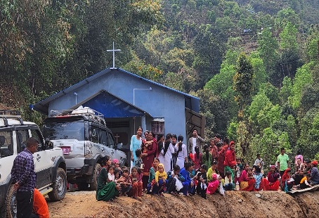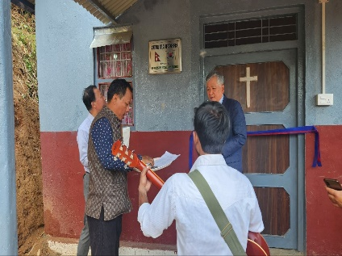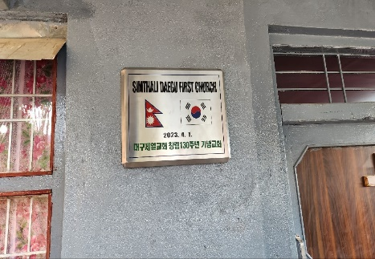
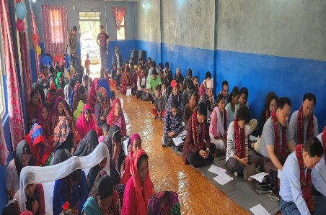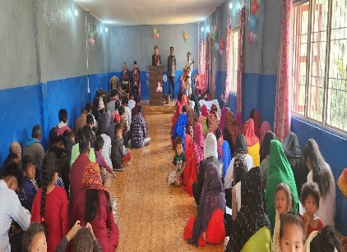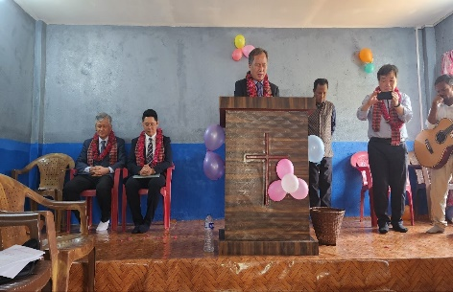
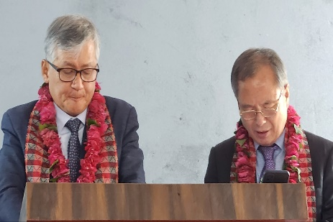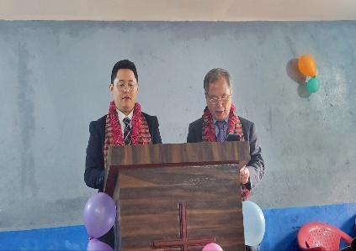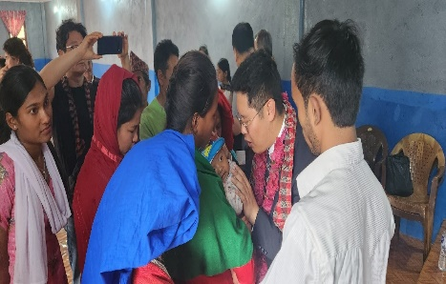
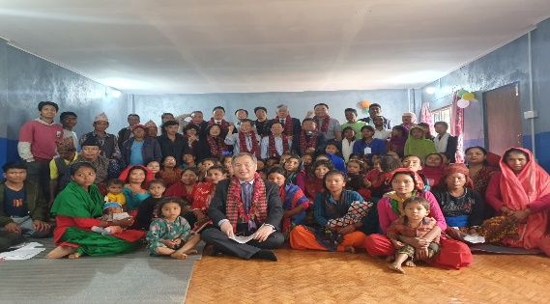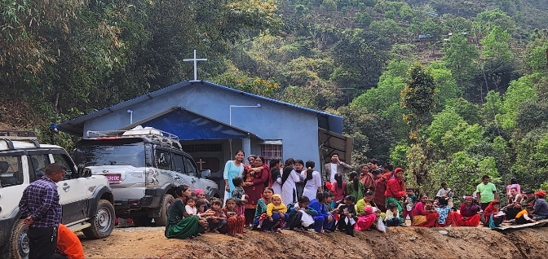
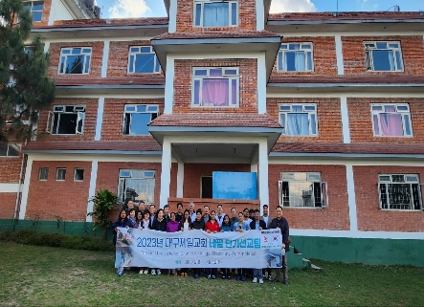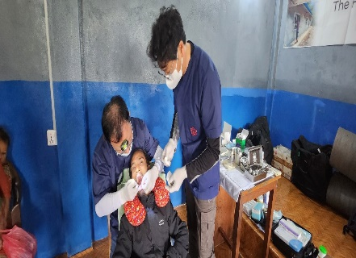
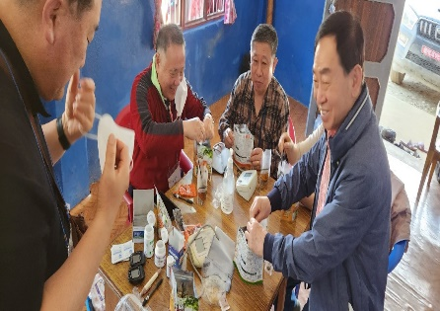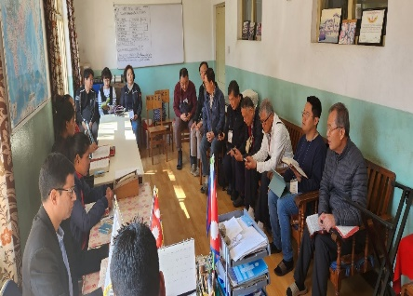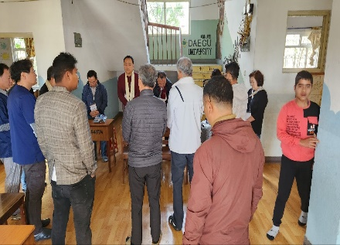
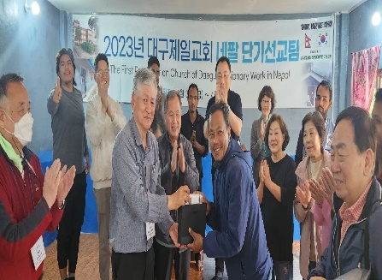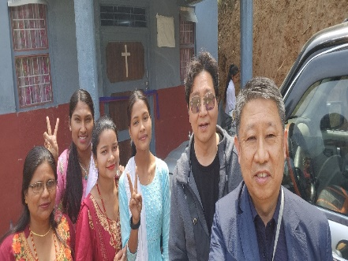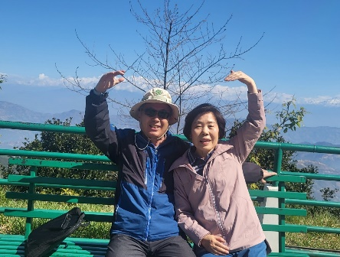

해피 이스터! 예수부활하셨습니다. 트리브번 공원에서 진행된 부활절 연합예배 모습입니다. 이날아침 7시부터 네팔 껄렁끼 지역 남부쪽에 거주하는 교인들이 모여 2KM를 걸으면서 해피이스터! 예수부활하셨습니다. 함성을 외치며 피켔을 들고 시가행진하여 네팔밀알미션 센터 바로앞에 있는 트리브바 공원에 모여 부할절예배를 드렸습니다. 3시간동안 교회별 특별순서도 가졌습니다.
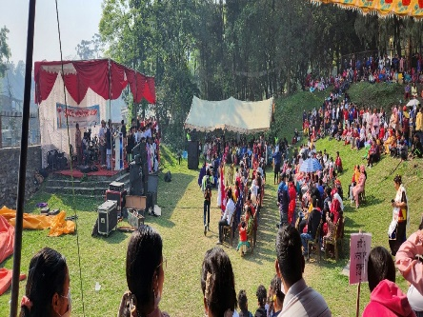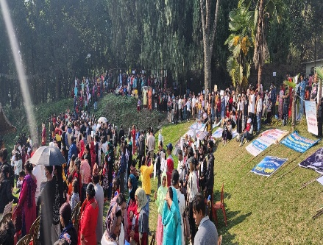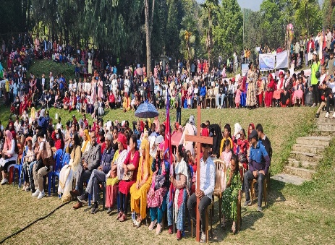
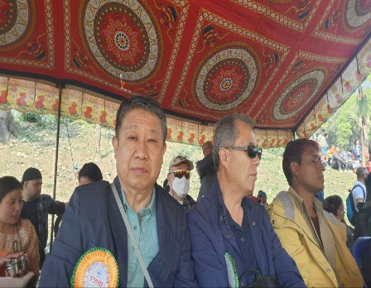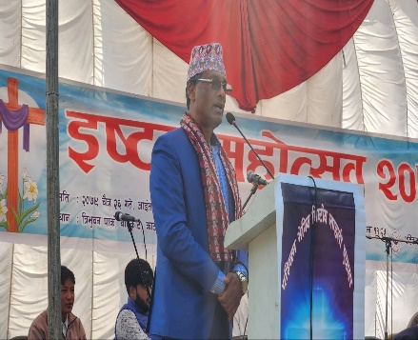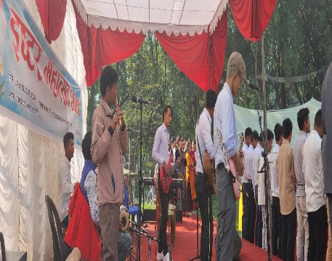
신동태장로, 엄기정장로 네팔단기선교 3월31일 헌당및 의료선교팀과 함께 네팔에 오신 두장로님은 네팔밀알학교에서 4월28일까지 한 달간 네팔단기선교를 진행하고 있습니다. 두분은 밀알학교 직원 아침예배 참석부터 시작하여 장애아이들과 함께 열심히 생활하고 있습니다. 특히 네팔건기날씨로 인해 어렵고 힘든 상황임에도 불구하고 열정을 불태우고 있습니다. 네팔밀알학교 건물전체 창문을 손질작업하여 외부먼지를 차단하는등, 학생 그림그리기 지도, 주위 비장애학교 학생 그림지도 학급. 카투만두 한인교회 부흥회 쩐드라기리 호텔(해발 2500M)참석,국립박물관,문화탐방 치투원국립공원 코끼티등타고 코뿔소 악어등 열대밀림 사파리등 각종 활동을 하고 있습니다. 앞으로 더 긴 기간동안도 체류하며 선교할 것도 고려하고 있습니다. 신장로님은 음식요리를 너무 잘하여서 신쇄프라고 부르고 있습니다.
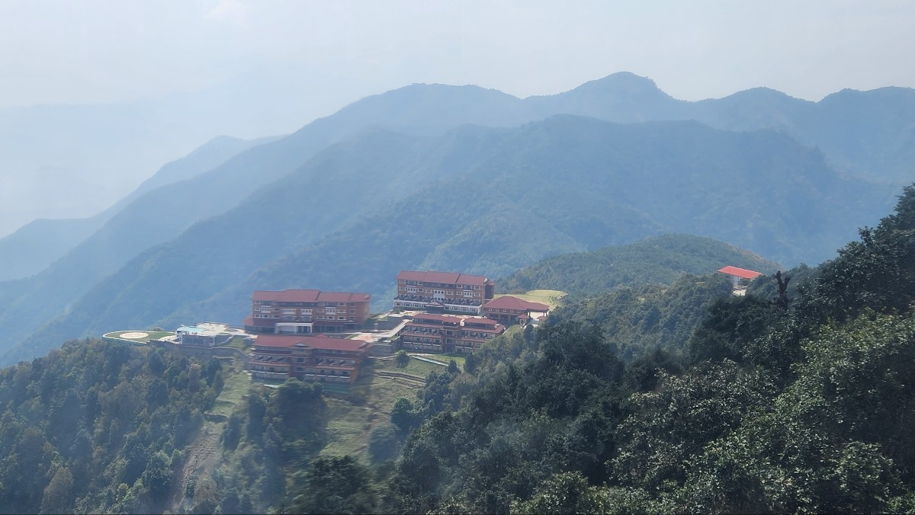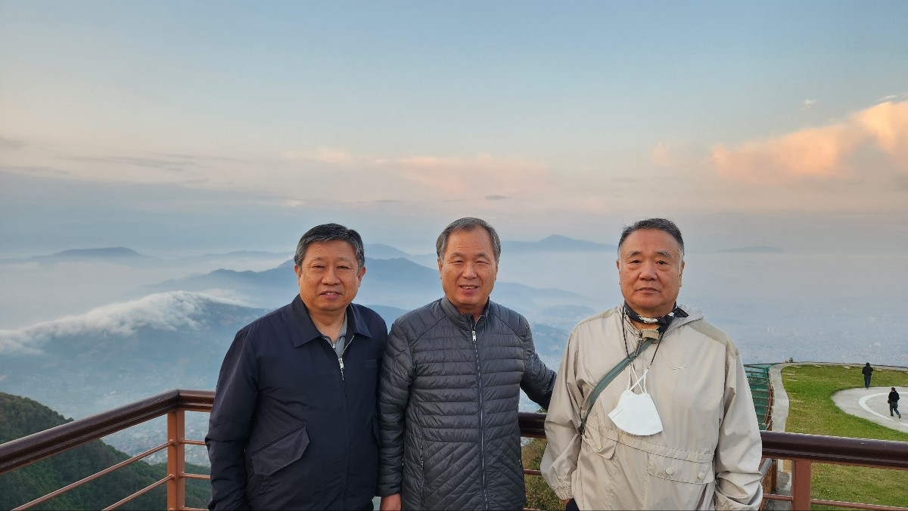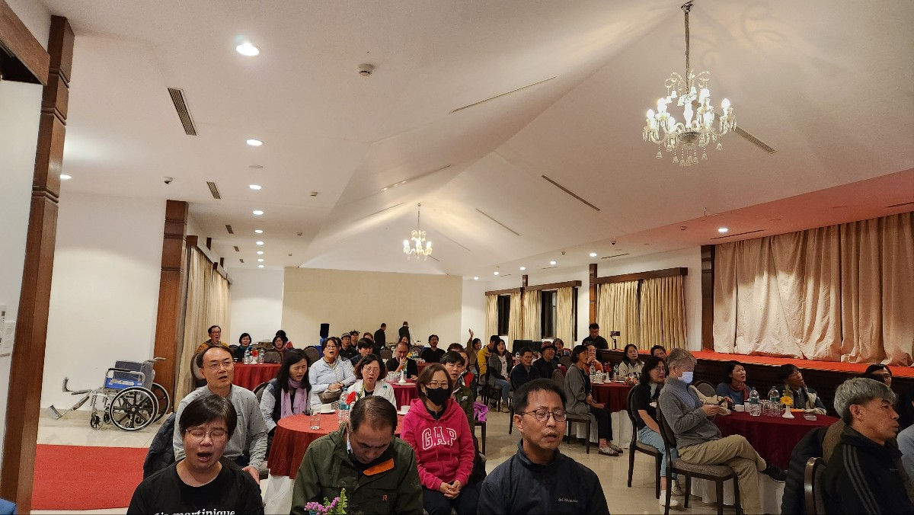

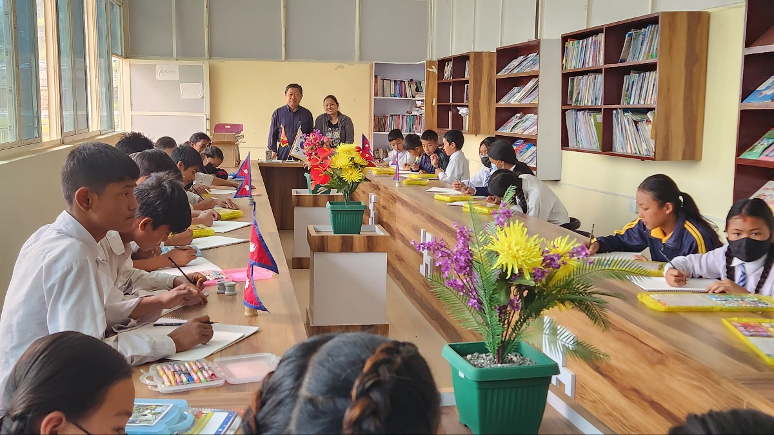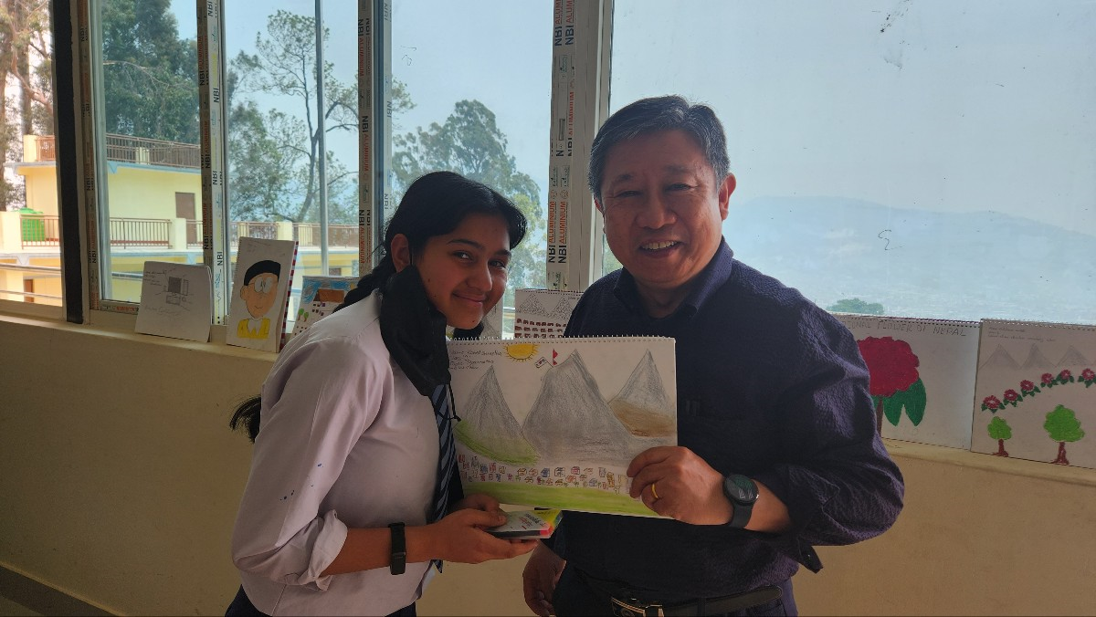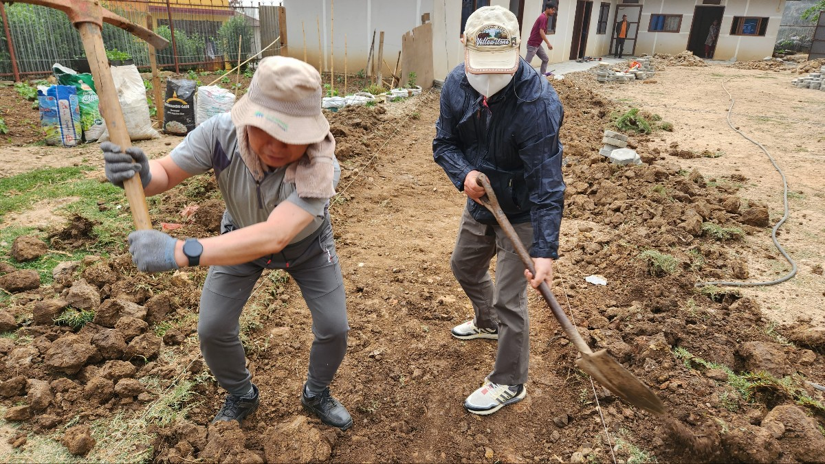
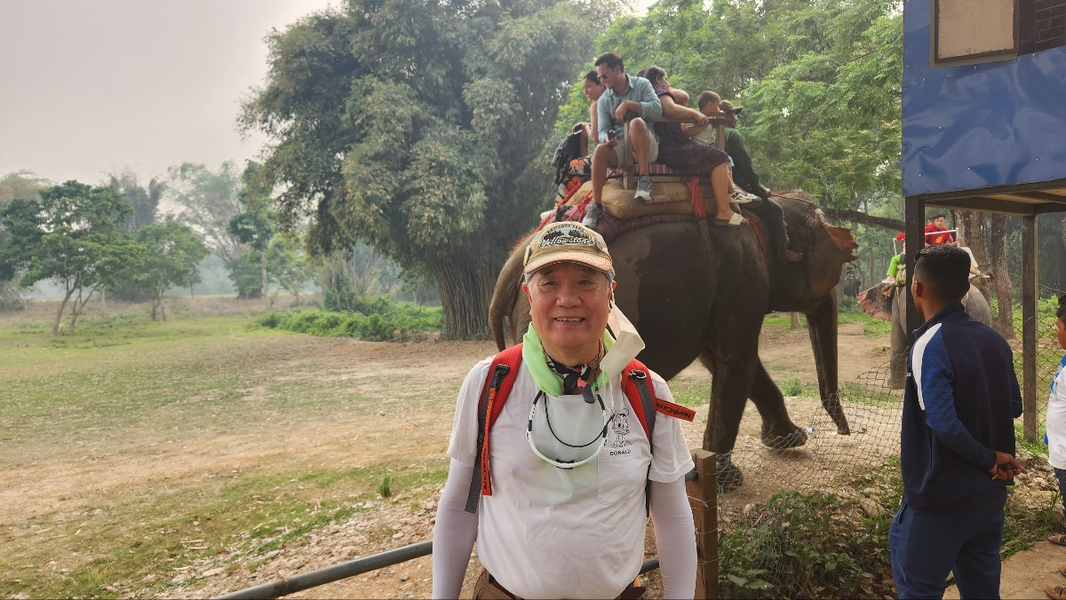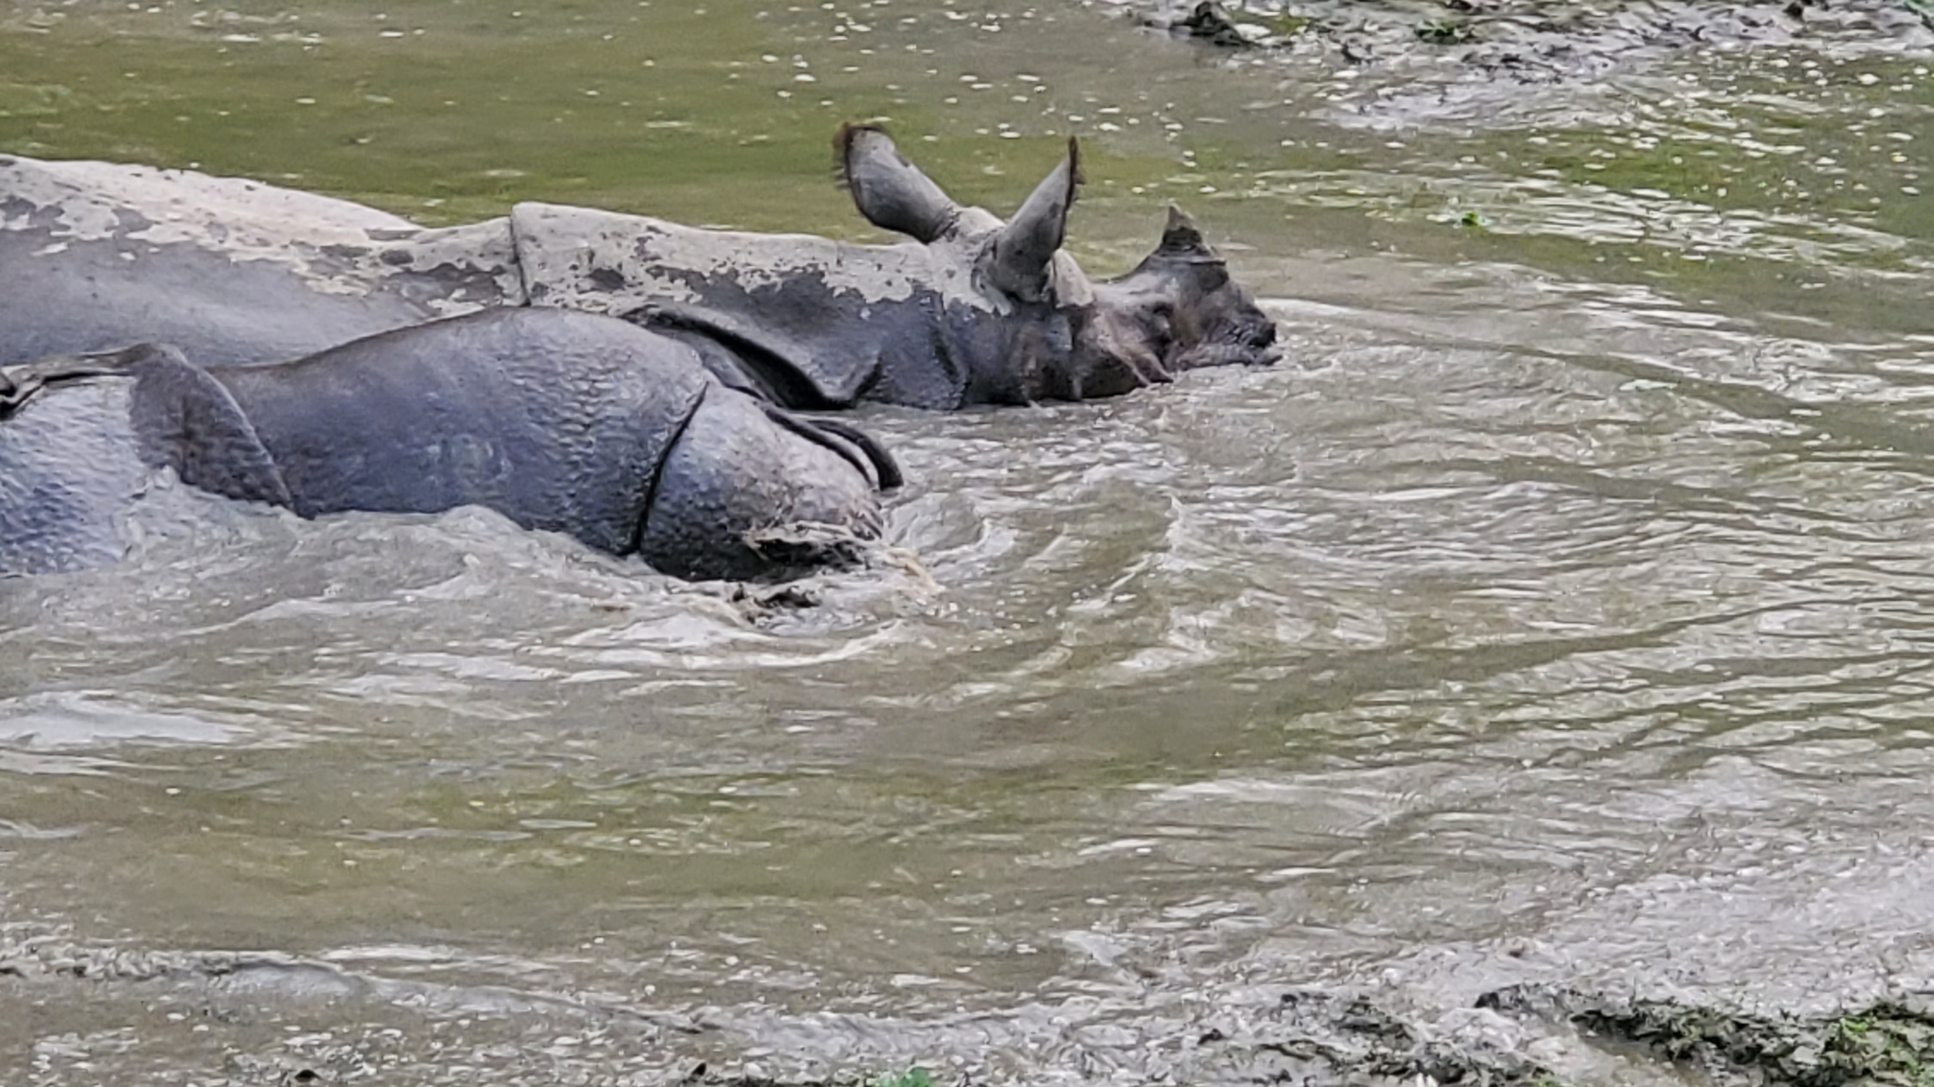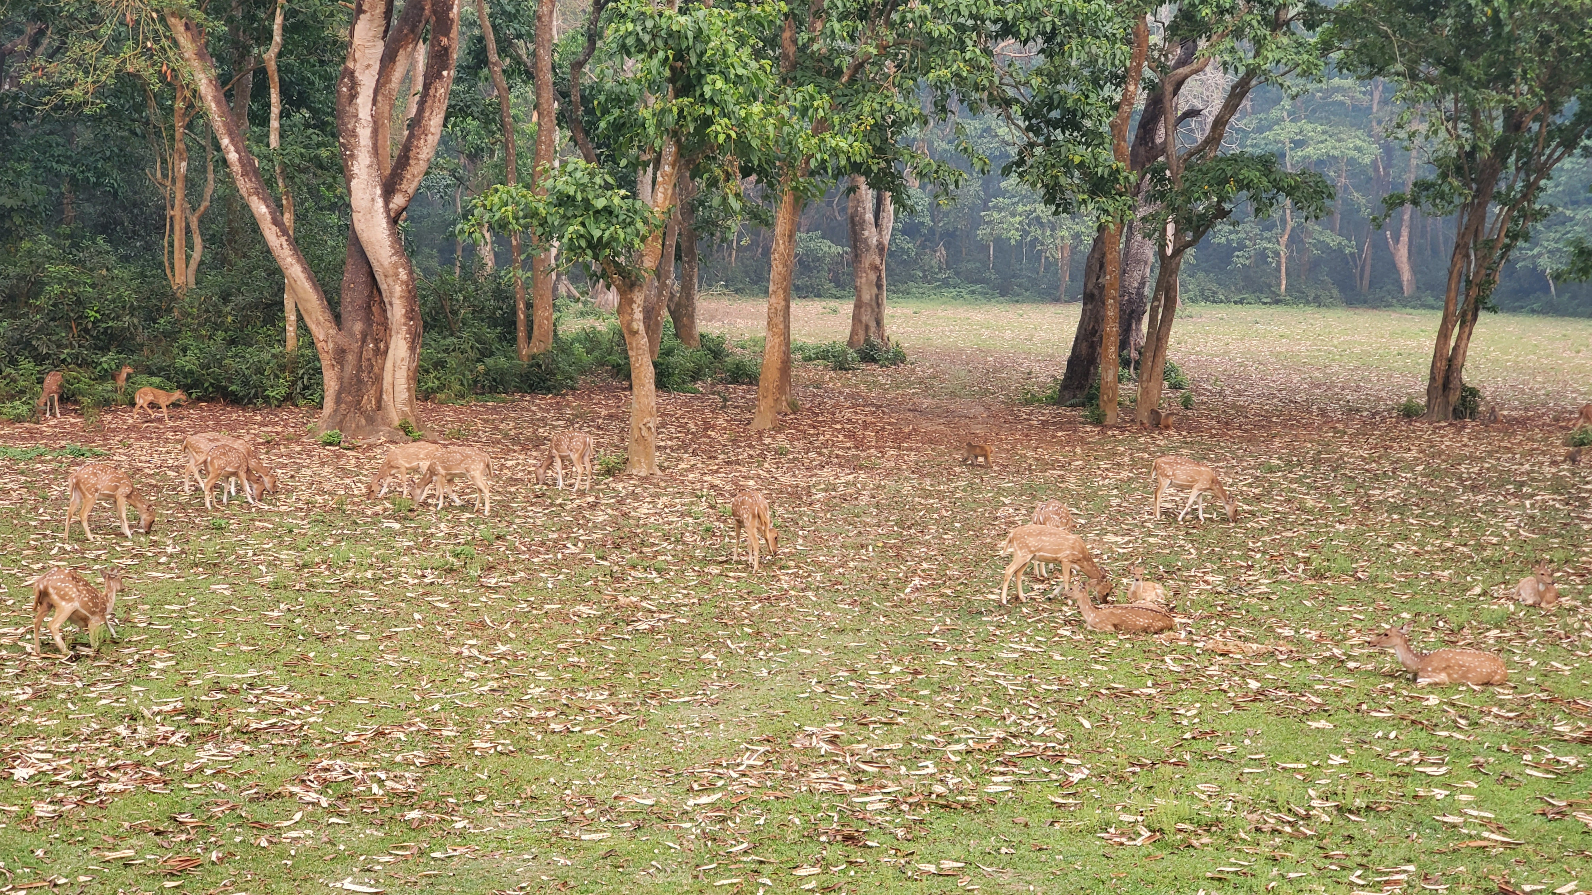
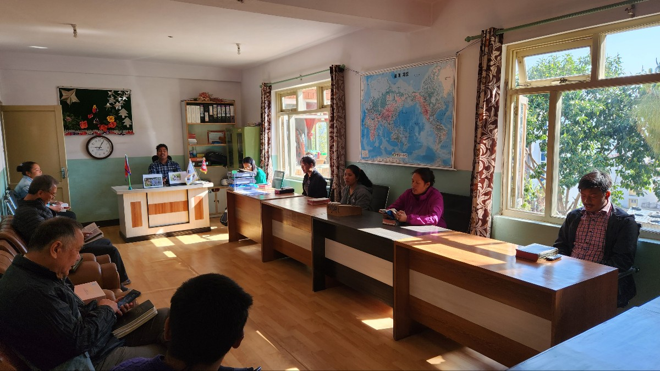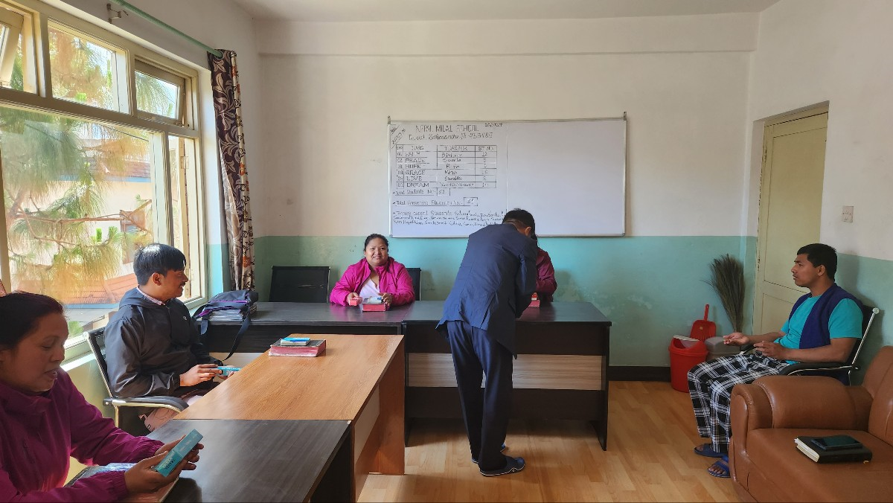
밀알학교 교무실 책걸상과 학생용 걸상을 교체하였습니다. 이것은 대구제일교회 헌당 및 의료선교팀이 오시면서 지원해 주셨으며 기숙사 마당 보도부럭을 깔았습니다. 신동태,엄기정장로님 지원으로 밀알학교 건물 커텐을 새것으로 바꾸었습니다.
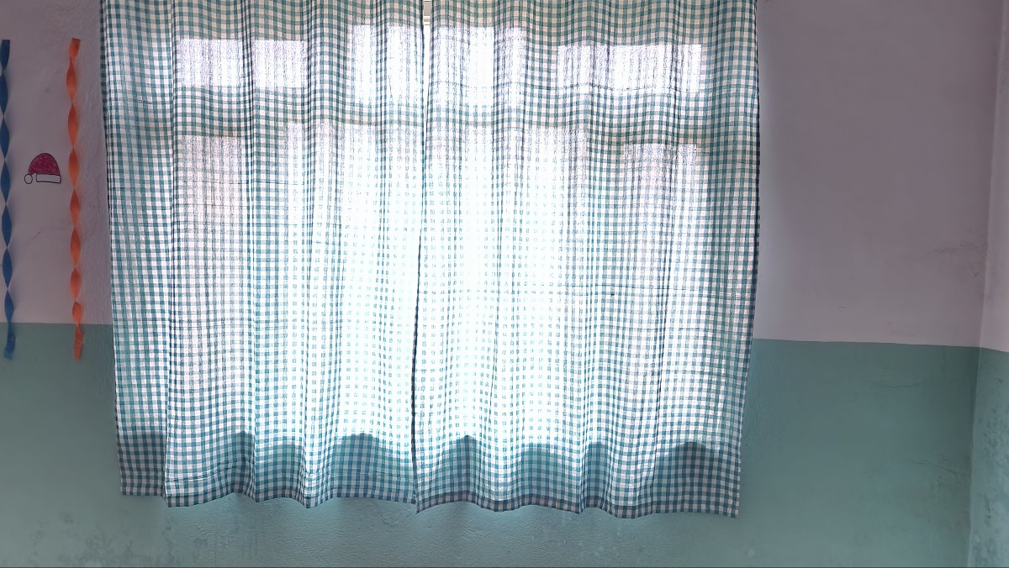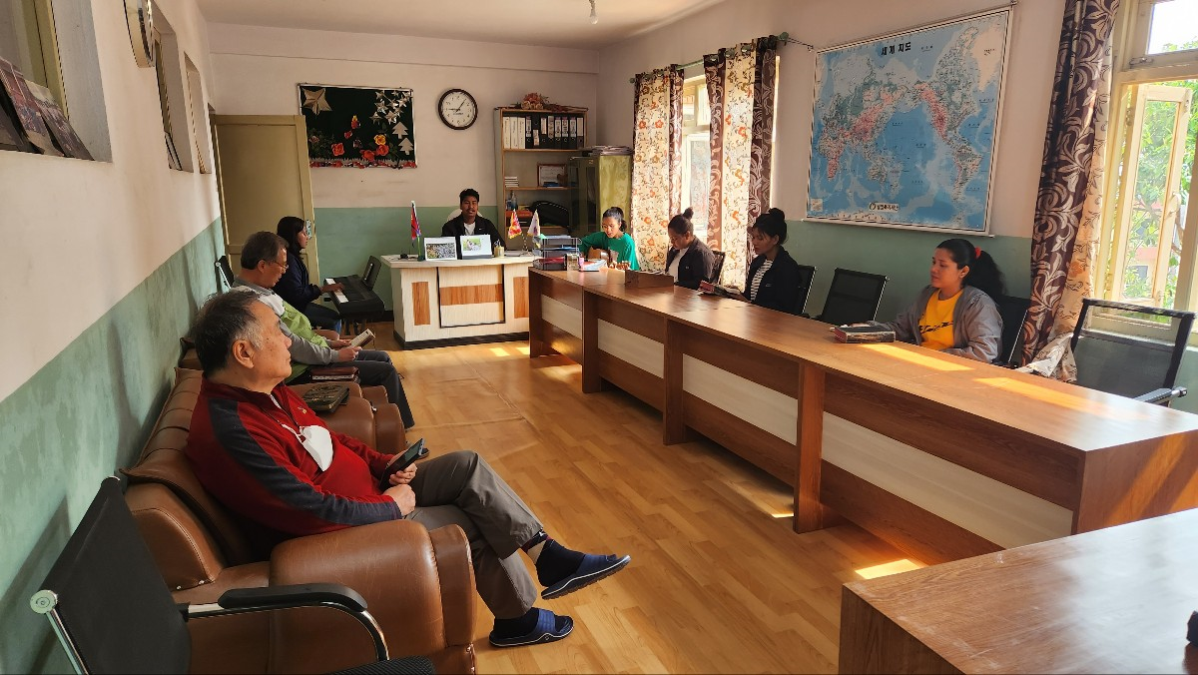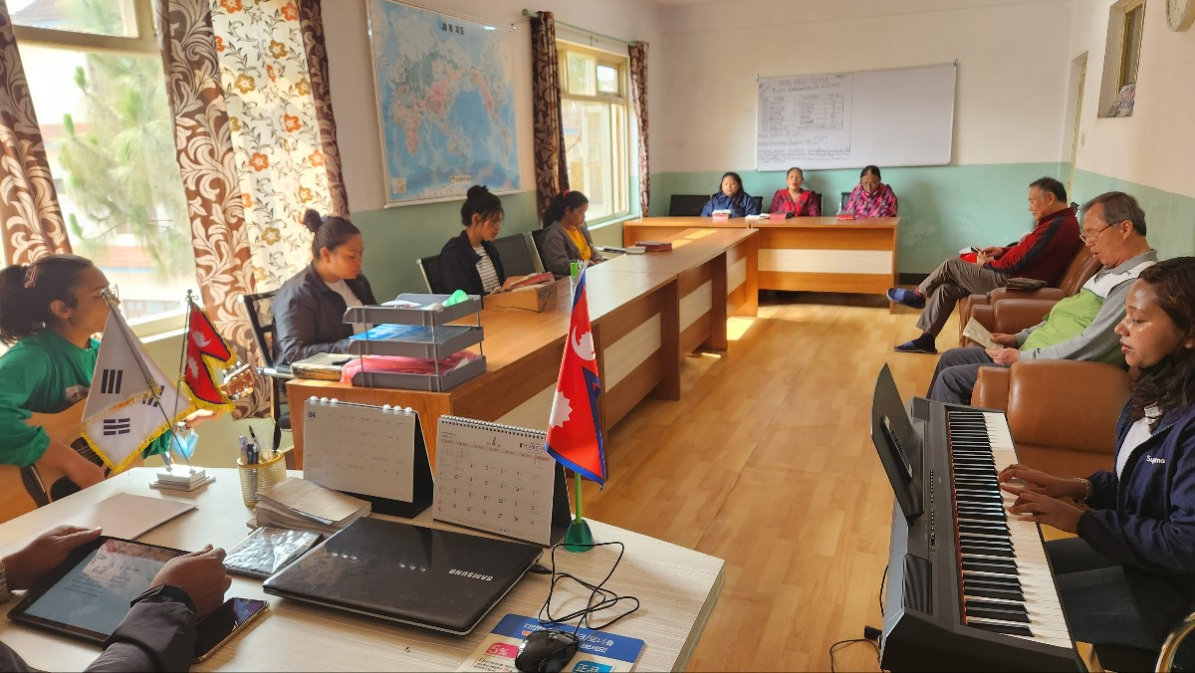
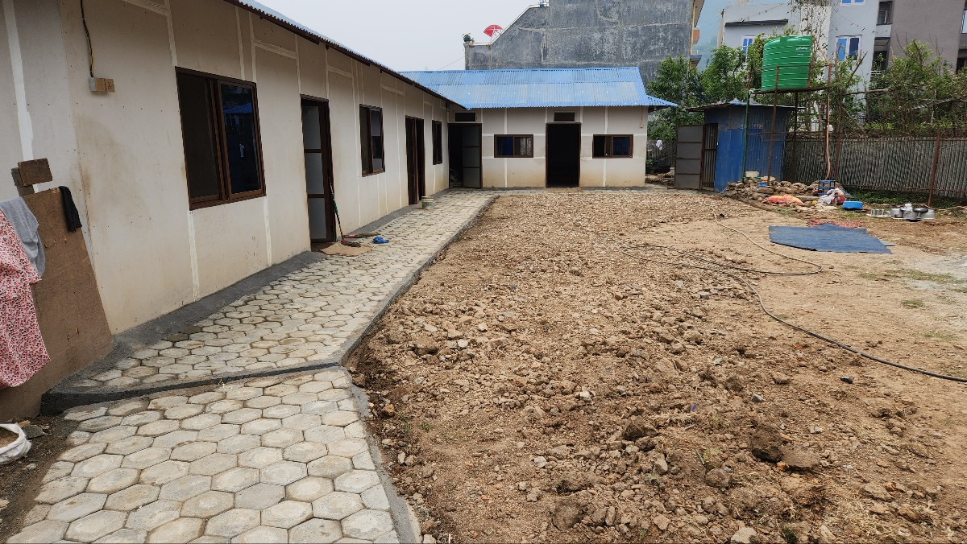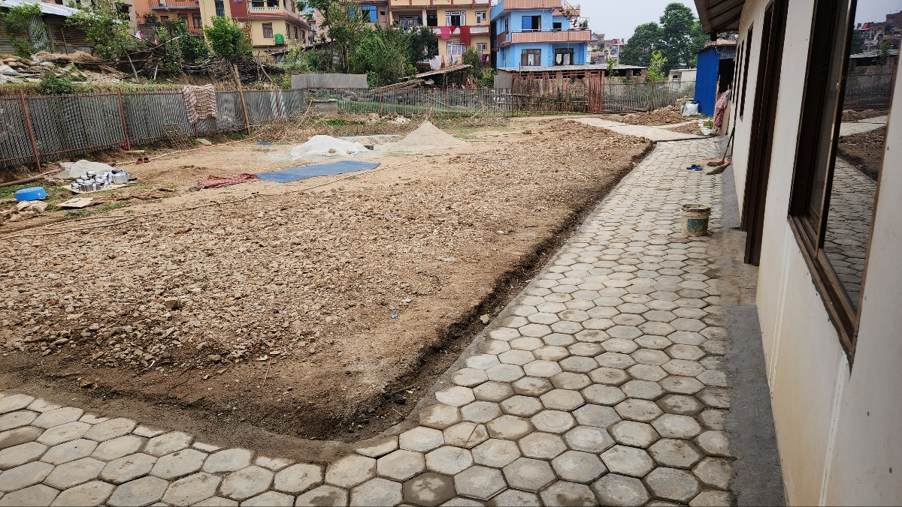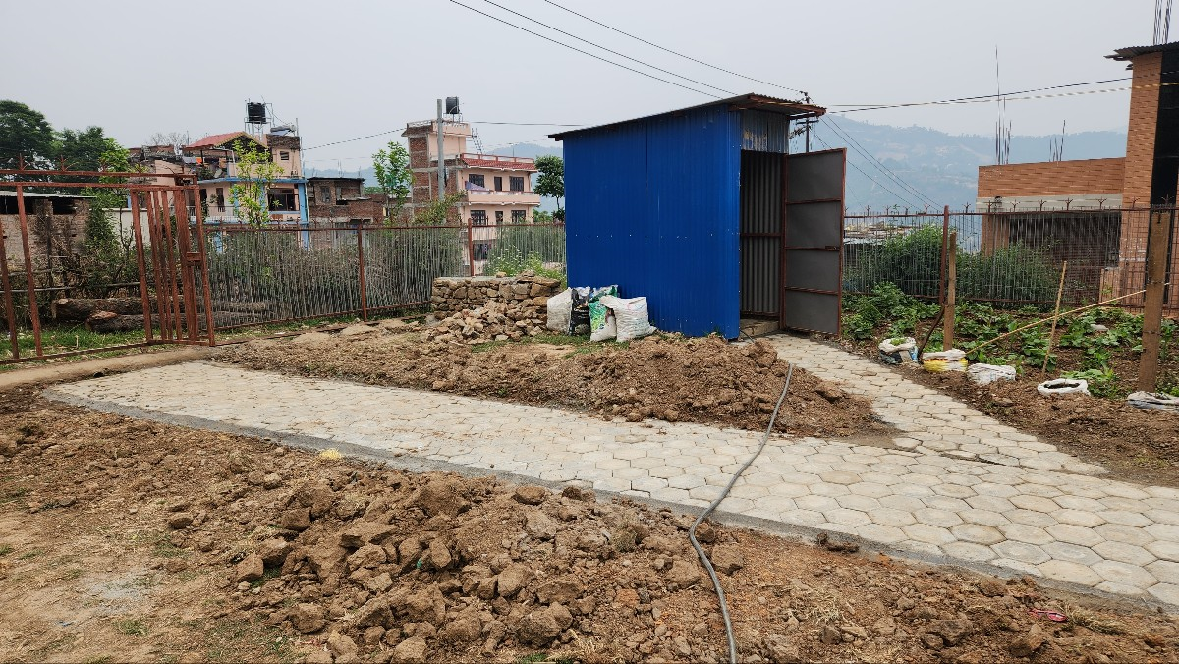

협력하고 있는 남부 모랑자역 언약신학교 졸업식 및 세미나 선교사 파송식이 3월 26일~3월31일간 있었습니다. 100명이 졸업하였으며 한국손님등 600여명이 참석하여 성황리에 마쳤습니다.
주영선 목사님이 지원하셔서 네팔신학교학생 3명이 장학금을 받게 되었습니다. 수업료와 기숙사비 일부를 지원받게 되었습니다.
네팔밀알학교 정부 재등록과정이 진행되고 있습니다. 이번 등록과정이 끝나면 새로운 운영환경과 시스탬이 보다 장기적인 학교 발전을 목표하고 있습니다. 위하여 기도를 부탁드립니다.
기도해 주십시오.
- 네팔밀알학교 정부 재등록이 시작되었습니다. 새 정관을 작성하였는데 잘 통과 되었으면 좋겠습니다. 정부지원을 조금이라도 받으면 운영하는데 도움이 되었으면 합니다.
- 후원교회와 단체 가정을 지켜 주셔서 기도하시면서 네팔선교 동 역자로서 하나님께 영광돌리게 하여 주세요.
- 선교사 가정을 지금까지 지켜 주시것 같이 앞으로도 영육간 강건하게 지키셔서 처음사랑으로 선교지 한사람 한사람을 섬기게 하옵소서.
- 네팔 기독교 성장이 되고 있으나 그만큼 항무하고 어렵우며 특히 위기의 상황에 놓여 있습니다. 그런 어려움속에서도 하나님의 선교가 잘 진행될 수 있도록.

네팔밀알미션홈페이지www.nepalmilal.or.kr 이메일 / john kim a01022384125@daum.net
네팔전화번호 977-1- 4315705 네팔모바일 폰 977-9851014251
네팔우편주소 GPO BOX 8975 EPC NO 1629 Kim Jeung Keun. Kathmandu. NEPAL
한국체류시 (82)010-2238-4125
후원계좌 농협: 716-02-041821(김정근) 한국외환은행: 110-18-27853-9(김정근)
월1만원 후원계좌: 농협 352-1821-8166-93(김정근)

- 다음 페이지는 분기 재정 보고입니다.

2023년 1분기 재정보고 입니다.(1.1일부터 3.31일까지)
수입부 $7.311(9.869.720원 * 1.350=) + $417 = $7.728 1$=1350
대구제일 240만 안동교회 60만 오류동교회 30만 용동교회 36만 안동서부 36만
밀양남부 30만 청도제일 30만 경기중앙 30만 대구서문 80만 평산교회 60만
보성남양 30만 몸사랑 60만 박상일 15만 권영화 15만 김영목 45만
군포교회 30만 한정옥 15만 러브네팔 30만 벤쿠버삼성교회 586.776원
하와이 CMS $417 신동태, 엄기정 30만( 밀알학교 커튼교체/별도수입지출함)
대구제일교회 130주년 기념교회헌당팀 $ 6.000(별도수입지출함)
지출부 $8431.3(1.096.069*130=) 14=130루피
인건비 $3.477(542.000루피 * 130 =) 유류주입비 (선교사분) $ 192.30(25.000 *130 =)
학교지입차 운영비지원 $77(10.000*130) 꺼리꼬데교회지원 $185(10.000*130=)
선교사생활비 $4.500($1500*3=)
학교카텐 30만(별도계정) 기숙사 보도브럭, 문짝교체 $6.000(별도계정)
현잔고 총수입 $7.728 - $8431.3 = -$706.3 +전분기이월 -$47.79 = -$754.1
보고자 김정근선교사

